此助手为chrome插件。chrome安装插件的菜单位置。

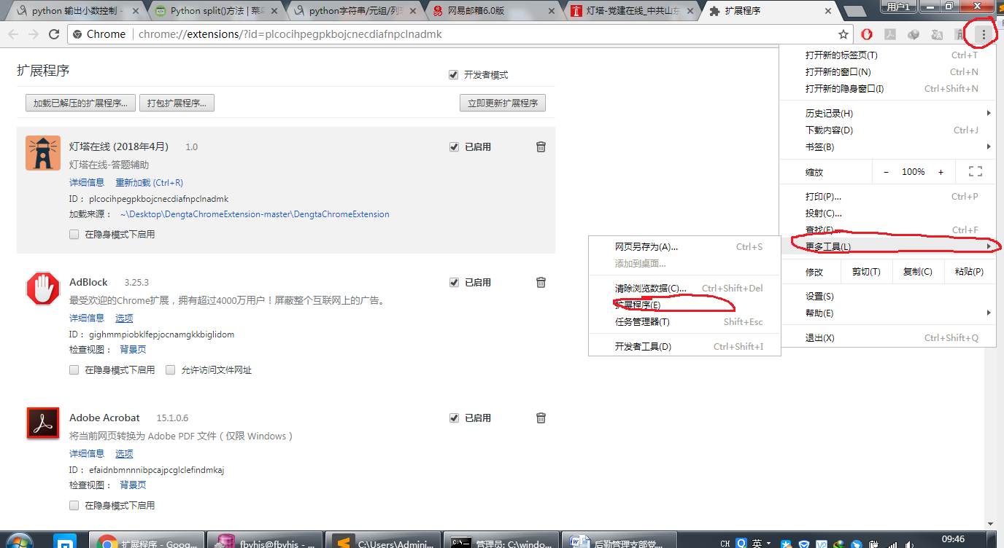

1. chrome添加扩展程序，选中开发者模式。点击加载已解压的扩展程序需。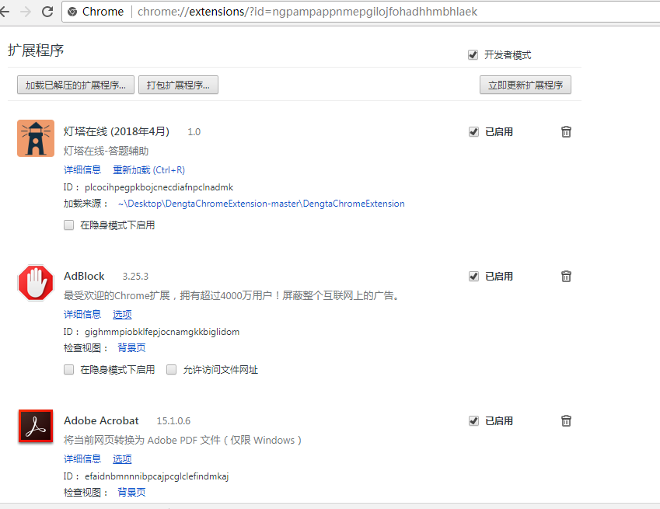

2. 选择这个文件夹，点击确定。

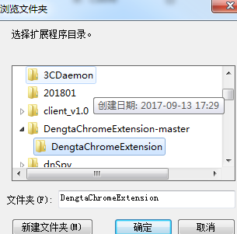

3.进入答题界面，多了一个开始答题的按钮。点击开始答题后进行答题，打完之后点击交卷即可。由于题库不全，可能会有个别题找不到答案，人工查找答案即可。

